Тема 1. «Приращение аргумента и приращение функции»

Задание 1.

Найдите ∆X, используя формулу ∆X= X – Xо ;

I В. Xо = 4; X = 3,8 ; ∆X =

II В. Xо = 4; X = 3,8 ; ∆X =

III В. Xо = 4; X = 3,8 ; ∆X =

IV В. Xо = 4; X = 3,8 ; ∆X =

V В. Xо = 4; X = 3,8 ; ∆X =

VI В. Xо = 4; X = 3,8 ; ∆X =

VII В. Xо = 4; X = 3,8 ; ∆X =

VIII В. Xо = 4; X = 3,8 ; ∆X =

IX В. Xо = 4; X = 3,8 ; ∆X =

X В. Xо = 4; X = 3,8 ; ∆X =

Задание 2.

Найдите приращение функции ∆f, используя формулу:
∆f = f (x) - f (xо), если:

I В. f (x) = 3,8; f (xо) = 7,2; ∆f =

II В. f (x) = 8,8; f (xо) = 12,2; ∆f =

III В. f (x) = 13,8; f (xо) = 17,2; ∆f =

IV В. f (x) = 10,1; f (xо) = 22,2; ∆f =

V В. f (x) =10,1; f (xо) = 4,5; ∆f =

VI В. f (x) = 14,1; f (xо) = 8,5; ∆f =

VII В. f (x) =16,1; f (xо) = 12,5; ∆f =

VIII В. f (x) = 5,1; f (xо) = - 1,5; ∆f =

IX В. f (x) = 8,1; f (xо) = 2,5; ∆f =

X В. f (x) = 10,1; f (xо) = 4,5; ∆f =

Задание 3.

Найдите приращение функции, если xо = 1, x = 1,2

I В. f (x) = 3 x - 1; ∆f =

II В f (x) = 1- 3 x; ∆f =

III В. f (x) = 1+ 3 x; ∆f =

IV В. f (x) = 3 x - 1; ∆f =

V В. f (x) = - 3 x + 1; ∆f =

VI В. f (x) = 2 x +3; ∆f =

VII В. f (x) = 2 x - 3; ∆f =

VIII В. f (x) = 3 - 2 x; ∆f =

IX В. f (x) = - 2 x + 3; ∆f =

X В. f (x) = 3 x + 2; ∆f =

Задание 4.

Найдите угловой коэффициент секущей к графику функции, проходящей через точки графика с абсциссами xо = 1,
xо + ∆X = 1,5

I В. y = x² ; k =

II В y = 0,5 x² ; k =

III В. y = - 0,5 x² ; k =

IV В. y = 2x² ; k =

V В. y = - 2x² ; k =

VI В. y = x² + 3; k =

VII В. y = x² - 3 ; k =

VIII В. y = - x² ; k =

IX В. y = - x² + 3 ; k =

X В. y = - x² - 3 ; k =

Выполни рисунок к задаче:
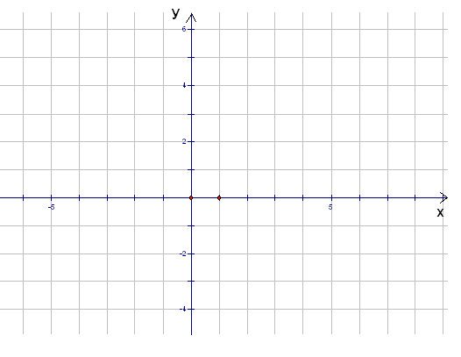

Задание 5.

Найдите ∆f для функции, если
∆X

I В. f (x) = x³ + 4 x

II В f (x) = x³ - 5 x

III В. f (x) = x³ - 4 x

IV В. f (x) = x³ + 5 x

V В. f (x) = - x³ + 4 x

VI В. f (x) = - x³ + 5 x

VII В. f (x) = x³ + 6 x

VIII В. f (x) = x³ - 6 x

IX В. f (x) = - x³ + 6 x

X В. f (x) = - x³ - 6 x

Мой вариант:

∆f ‗
∆X

